MSDTC故障排除指南
CRD - Nick Shen

前言

「分散式交易協調器 (DTC)」服務能夠協調交易，使其更新二或多個交易保護的資源，如資料庫、訊息佇列、檔案系統等。這些交易保護的資源可能位於同一部電腦上，也可能分散在許多連線的電腦中。本文提供應用程式使用MSDTC時常見的故障排除解決方法，若您遇到MSDTC的錯誤時，請先依照此文件進行檢測。

當您的應用系統中僅使用到分散式交易的程式發生錯誤但其它都正常，或當您遇到以下錯誤訊息時，通常就代表您遇到MSDTC相關的問題。

New transaction cannot enlist in specified transaction coordinator (新增的交易無法編列在指定的交易協調器中)

Error 8004d00a.Distributed Transaction error
(錯誤 8004d00a。分散式交易錯誤)

The transaction has already been implicitly or explicitly committed or aborted
(異動已經以暗示或者明確的方式認可或中止了)

無法連接至異動管理員或沒有可用的異動管理員。

The partner transaction manager has disabled its support for remote/network transactions
(協力電腦異動管理員已經停用了對遠端/網路異動的支援。)

- 如果電腦的作業系統為Windows 2000，請先升級到SP4。
- 升級 MDAC 到2.6以上，最好是2.8。
- 請升級SQL Server 2000 到SP3a 以上。

索引

1. 檢查電腦的MSDTC服務是否已經啟動
2. 確認能以 NetBIOS 或 DNS 的方式來解析電腦名稱
3. 確認無防火牆或RPC與DTC所需的port 已經開啟
4. 若作業系統為Windows Server 2003，請確認已啟用網路DTC
5. 若作業系統為Windows Server 2003時關閉 RPC Security 檢查
6. 若作業系統為Windows Server 2003 且安裝Service Pack 1需關閉AllowOnlySecureRpcCalls 檢查
7. 使用DTCPing 或 DTCTester 工具

1. 檢查電腦的MSDTC服務是否已經啟動

MSDTC是一個名為 “Distributed Transaction Coordinator” 的Windows服務，請先檢查服務是否已經啟動。

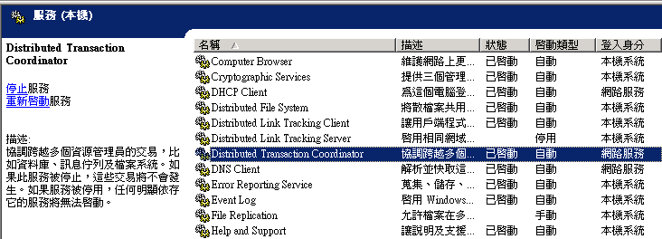

除了使用服務管理介面啟動MSDTC外，您也可以透過命令提示列指令 “net stop msdtc“ 與 ”net start msdtc” 停止/啟動 MSDTC 服務。或者在元件服務中選取我的電腦按下滑鼠右鍵停止或啟動 MS DTC。

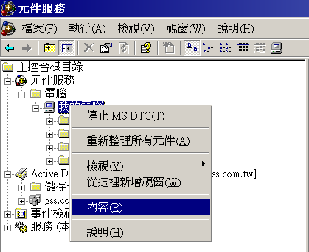

注意:如果您的應用程式與SQL Server資料庫安裝在兩台不同機器上，請注意兩台機器都必須啟動MSDTC服務。

2. 確認能以 NetBIOS 或 DNS 的方式來解析電腦名稱

如果您的應用程式與SQL Server資料庫安裝在兩台不同機器上，請確認兩台機器能以 NetBIOS 或 DNS 的方式來解析電腦名稱。您可透過互相ping電腦名稱的方式來確認是否正常。

例如假設AP Server 名為 “GSSAPSvr” 而DB Server名為 “GSSDBSvr”，請分別執行以下兩個動作:

1 從 AP Server ping DB Server，例如:
ping.exe GSSDBSvr

2 從DB Server ping AP Server，例如:
Ping.exe GSSAPSvr

請務必確認兩個方向執行ping的結果都能成功。若有任何一方失敗，請修改該伺服器上的LMHOSTS 檔案 (注意不是修改 HOSTS 檔案) 加入機器名稱與IP Address 的資訊。 修改完後請重新開機。
(LMHOSTS 位於%SystemRoot%\System32\Drivers\Etc 目錄下)

3. 確認無防火牆或RPC與DTC所需的port 已經開啟

DTC 使用遠端程序呼叫 (RPC) 動態連接埠配置。 依預設值， RPC 動態連接埠配置會隨機選擇大於 1024 的連接埠埠號。因此您需注意AP Server、DB Server、防火牆必須能接受由這些連接埠或 135 連接埠 (RPC 端點對應程式連接埠) 進來的外部通訊。

大部分實際環境上的防火牆通常沒有開啟port 135，更不會開放1024以上的port供 MSDTC 隨機選取。因此除了請網管人員開放 port 135 外，你還需在兩台電腦上都透過以下步驟設定連接埠範圍(例如5000~5020)，必且請網管人員開放此範圍的連結埠(並請確認防火牆所開放的是雙向的連接埠，不可只開啟單向連接埠)。

1. 如果要啟動 [登錄編輯器]，請按一下 [開始]，然後按一下 [執行]，輸入 regedt32，然後按一下 [確定]。

您必須使用 Regedt32.exe，而不是 Regedit.exe，因為 Regedit.exe 並不支援該連接埠值所需要的 REG_MULTI_SZ 資料型態。

2. 請在 [登錄編輯器] 中，按一下 [本機電腦] 視窗的 HKEY_LOCAL_MACHINE 。

3. 請依照下列路徑，按兩下指定的檔案夾以展開樹狀圖：HKEY_LOCAL_MACHINE\Software\Microsoft\Rpc

4. 按一下 RPC 檔案夾，然後按一下 [新增機碼] (在 [編輯] 功能表中)。

5. 在 [新增機碼] 對話方塊中 (在 [機碼名稱] 方塊中)，輸入 Internet，然後按一下 [完成]。

6. 按一下 Internet 檔案夾， 然後按一下 [新增值] (在 [編輯] 功能表中)。

7. 在 [新增值] 對話方塊中 (在 [值名稱] 方塊中)，輸入 Ports。

8. 在 [編輯] 方塊中，選擇 [REG_MULTI_SZ]，然後按一下[完成]。

9. 於 [多字串值編輯器] 對話方塊中，於[資料] 方塊中，指定連接埠 或是您要 PRC 動態指定連接埠 ，然後按一下 [完成]。

您輸入的每個字串值會指定一個連接埠或是某範圍內的連接埠 。 例如，如果要開啟連接埠 5000，請指定 "5000"。 如果要開啟含連接埠 5000 到 5020 ，請指定 "5000-5020"。 一行指定一個連接埠或一行指定某範圍的連接埠，這個方法讓您可以指定多個連接埠或是某個連接埠範圍。 所有的連接埠必須在 1024 到 65535 的範圍內。如果有任何連接埠不在此範圍或是有任何不合法的字串，RPC 會將這整個設定當作是無效的。

Microsoft 建議您開啟埠號大於 5000 (含)，並且至少開啟 15 到 20 個連接埠。

10. 按照步驟 6 到 9 對 Internet 新增另一個機碼，並使用下列數值：

值：PortsInternetAvailable
資料類型： REG_SZ
資料： Y
表示列在 Ports 值下的連接埠數值是具有 Internet 連結的。

11. 接著按照步驟 6 到 9 對 Internet 新增另一個機碼，並使用下列數值：

值：UseInternetPorts
資料類型： REG_SZ
資料： Y
這表示 RPC 應該自動地從 Internet 連接埠清單中設定號碼。

12. 設定您的防火牆允許對指定的連接埠、135 連接埠 (RPC 端點對應程式連接埠) 做輸入連結存取。

13. 重新啟動電腦。 當 RPC 重新啟動，它會自動依照您指定的登錄值來指定輸入連接埠。 例如，如果要開啟連接埠 5000 到 5020，請建立下列值：Ports : REG_MULTI-SZ :5000-5020，PortsInternetAvailable:REG_SZ: Y，UseInternetPorts :REG_SZ:Y

若需詳細內容說明，請參考
INFO： 設定 Microsoft Distributed Transaction Coordinator (DTC) 通過防火牆
http://support.microsoft.com/kb/250367/

4. 若作業系統為Windows Server 2003，請確認已啟用網路DTC

Windows Server 2003的預設安裝是關閉網路DTC的，只有本機能執行DTC。若您應用系統所在的伺服器與資料庫伺服器不在同一台機器，可以依照下面步驟將網路DTC開啟。

1. 在控制台中，選取(新增或移除程式)
2. 選取(新增/移除Windows元件)
3. 在Windows元件精靈中選取(Application Server)

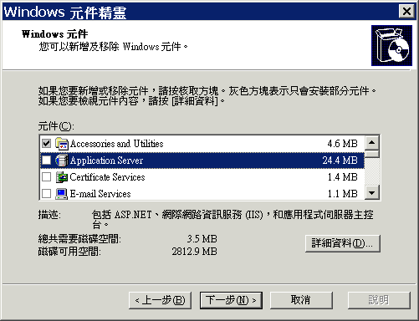

4. 選取(啟用網路DTC存取)

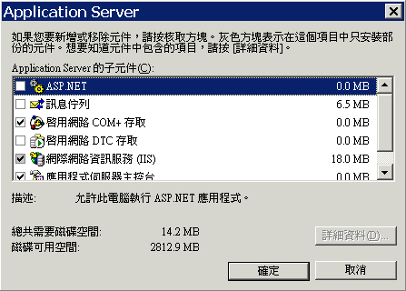

5. 重新啟動 Distributed Transaction Coordinator 服務。
6. 停止然後重新啟動所有會用到DTC的服務

您可參考以下微軟知識庫文件:
How to enable network DTC access in Windows Server 2003
http://support.microsoft.com/default.aspx?scid=kb;EN-US;817064

5. 若作業系統為Windows Server 2003時關閉 RPC Security 檢查

無論是AP Server或DB Server，凡作業系統為Windows Server 2003的機器請依以下步驟關閉RPC Security檢查。

1. 點選開始 > 執行 > 輸入 Regedit> 按下OK

2. 選擇HKEY_LOCAL_MACHINE, 展開SOFTWARE，展開Microsoft.

3. 在MSDTC上按右鍵，選擇新增，選擇 DWORD Value

4. 把原先預設的 New Value #1重新命名成為TurnOffRpcSecurity

5. 雙擊新的KEY值，把值改為1

6. 關閉Registry Editor，若該機器上安裝SQL Server，請重新啟動SQL Server

7. 重新啟動 MSDTC 服務。

您可參考以下微軟知識庫文件:
HOWTO: Enable DTC Between Web Servers and SQL Servers Running Windows Server 2003
http://www.support.microsoft.com/?kbid=555017&SD=tech

6. 若作業系統為Windows Server 2003 且安裝Service Pack 1需關閉AllowOnlySecureRpcCalls 檢查

無論是AP Server或DB Server，凡作業系統為Windows Server 2003 Service Pack 1 的機器除了依照以上方法設定TurnOffRpcSecurity外，請依以下步驟關閉Service Pack 1 所新增的AllowOnlySecureRpcCalls RPC Security檢查。

註 : 您可使用 winver 指令判斷是否安裝 Service Pack 1。

1. 點選開始 > 執行 > 輸入 Regedit> 按下OK

2. 選擇HKEY_LOCAL_MACHINE, 展開SOFTWARE，展開Microsoft.

3. 在MSDTC上按右鍵，選擇新增，選擇 DWORD Value

4. 雙擊的AllowOnlySecureRpcCalls 值，把值改為0

5. 關閉Registry Editor，若該機器上安裝SQL Server，請重新啟動SQL Server

6. 請在”元件服務” -> “我的電腦” -> 點選滑鼠右鍵選取”內容” -> 選取 “MSDTC” 頁籤，點選左下角的 “安全性設定” 按鈕即出現以下對話盒。請在“用戶端和系統管理” 中勾選“允許遠端用戶端”、 “交易管理通訊” 中選擇 “不需要驗證” 後按下”確定” 按鈕離開。

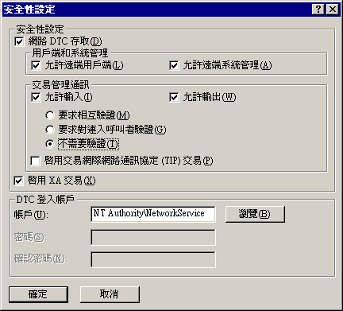

7. 重新啟動 MSDTC 服務。

您可參考以下微軟知識庫文件:
New functionality in the Distributed Transaction Coordinator service in Windows Server 2003 Service Pack 1 and in Windows XP Service Pack 2
http://support.microsoft.com/default.aspx?scid=kb;en-us;899191

7. 使用DTCPing 或 DTCTester 工具

